Chp 1 Ondes et particules : supports d’informations

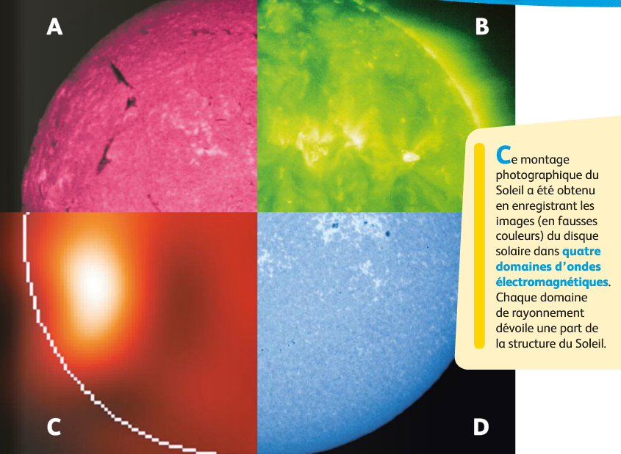



I. Ondes et particules dans l’Univers.

Activité 1 "Comment observer l'univers"
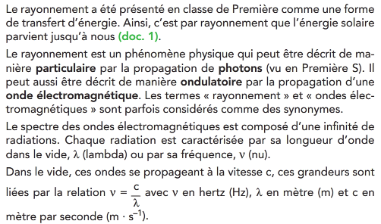
1. Rayonnements
●Les flux de particules dans l'Univers sont regroupés sous le terme de rayonnements. On distingue :
-les particules élémentaires: électrons, neutrinos, etc.
-des assemblages de particules élémentaires (par exemple noyaux formés de neutrons et de protons).
-des photons, particules associées aux ondes électromagnétiques.
Les sources des ondes électromagnétiques dans l'Univers diffèrent selon l'énergie des photons associés :
-les ondes infrarouges, visibles et ultraviolettes ont pour principales sources des corps chauffés (des étoiles dans l'Univers).
-les ondes radio, ou ondes hertziennes, sont produites sur Terre par des antennes, et dans l'espace par certaines étoiles en fin de vie, les pulsars.
-les rayonnements ionisants (X ou gamma) sont également crées dans le cosmos par des pulsars. Sur Terre, ils proviennent de corps radioactifs.

●C'est grâce à l'analyse des ondes ou des particules que les scientifiques peuvent étudier les objets de l'Univers. Les rayonnements interagissant avec l'atmosphère, ce qui empêche parfois leur détection (par exemple le rayonnement UV émis par le Soleil est absorbé en partie par l'atmosphère terrestre).
Pour s'affranchir de cette limitation, certains détecteurs sont embarqués dans des engins spatiaux, comme le télescope Hubble.

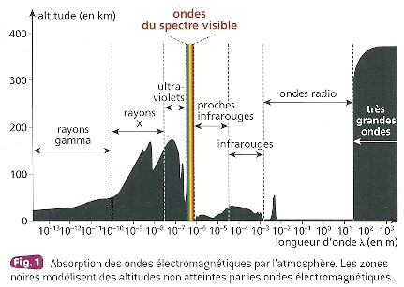

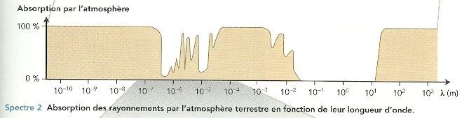
2. Ondes électromagnétiques
Les ondes électromagnétiques ne nécessitent pas de support matériel pour se propager.
Exemples : la lumière visible, les rayonnements ultraviolets et infrarouges, les ondes radio.

L'analyse de ces ondes permet d’étudier les objets de l'Univers. En particulier la composition chimique des étoiles est connue via l'analyse du spectre du rayonnement émis (visible, ultraviolet et infrarouge).
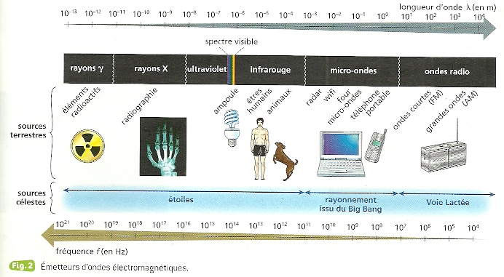

3. « Autres » particules

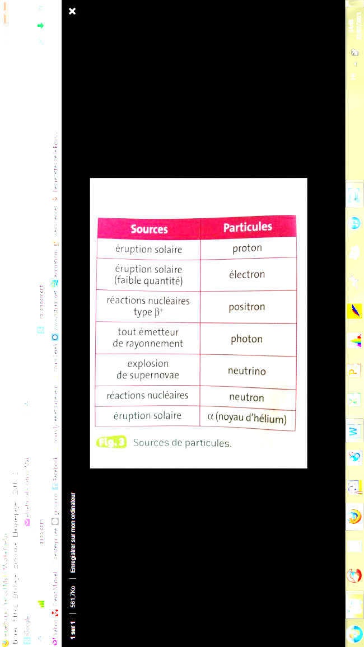
Les particules apportent elles aussi des informations sur l'Univers et sur la structure intime de la matière.

Différents types de particules sont présentes dans l’univers :
-des particules élémentaires (électrons, quarks) dont la structure interne n’est pas encore connue.
-des particules ayant une structure (protons, neutrons).
-le photon, particule de lumière qui peut modéliser les rayonnements électromagnétiques (dualité onde-corpuscule).

II. Les ondes dans la matière

Activités 2 "Les ondes sismiques" et 3 "Niveau d'intensité sonore"

1. Ondes mécaniques

L’émission d’ondes mécaniques nécessite un apport d’énergie. Une onde mécanique modifie temporairement et localement les propriétés d’un milieu matériel grâce auquel elle se propage (de proche en proche, sans déplacement global de matière).
On appelle perturbation une modification locale et temporelle des propriétés physiques d’un milieu.
On appelle onde mécanique progressive le phénomène de propagation d'une perturbation dans un milieu matériel. Une onde mécanique progressive transporte de l'énergie sans transport de matière.

Exemples : Les ondes à la surface de l’eau, le son, les ondes sismiques, la houle, sont des ondes mécaniques: ce sont des perturbations qui se propagent dans la matière.

- onde est longitudinale si la direction du déplacement d'un point du milieu est parallèle à la direction de propagation de l'onde. (ressort)
- 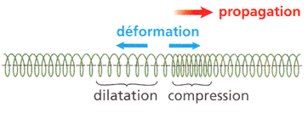
- Une onde est transversale si la direction du déplacement d'un point du milieu est perpendiculaire à la direction de propagation de l'onde. (corde)
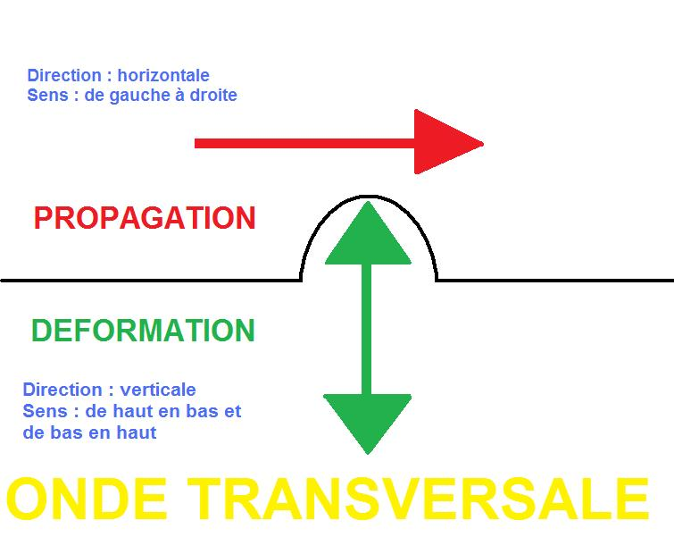
- Décrire les phénomènes de réflexion, absorption et de réfraction que subissent les ondes mécaniques.
Définir le retard d’une onde

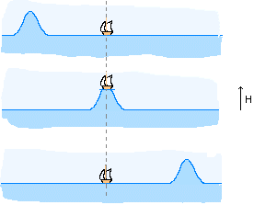

2. Ondes sonores

Une onde acoustique est une perturbation mécanique (onde de compression-dilatation du milieu) qui se propage dans un milieu matériel.
L'être humain peut entendre des sons dont les fréquences s'étalent de 20Hz à 20kHz environ.
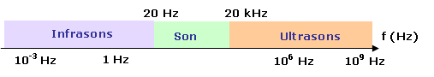
Un infrason est une onde acoustique de fréquence inférieure à 20 Hz.
Un ultrason est une onde acoustique de fréquence supérieure à 20 kHz.

Une seconde caractéristique d’une onde sonore est sa hauteur :
La hauteur d’un son est caractérisée par la fréquence fondamentale. Elle donne le caractère grave ou aigu d’un son. Dans le domaine des fréquences audibles, les fréquences faibles correspondent aux sons graves et les fréquences élevées aux sons aigus.

III. Propagation des ondes
1. Direction de propagation
Une onde se propage, à partir de la source, dans toutes les directions qui lui sont offertes. On distinguera ainsi les ondes à une, deux ou trois dimensions.

Onde à une dimension
La propagation a lieu dans une seule direction (mais éventuellement dans les deux sens). C'est le cas, par exemple, de l'onde se propageant le long d'une corde.
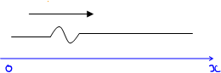

Onde à deux dimensions
La propagation a lieu dans un plan (espace à deux dimensions). C'est le cas de l'onde qui est engendrée à la surface de l'eau lorsqu'on y jette une pierre.
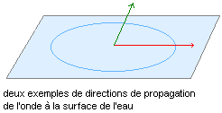

Onde à trois dimensions
La propagation a lieu dans l'espace à trois dimensions. C'est le cas d'une onde sonore engendrée par deux mains que l'on claque l'une contre l'autre.
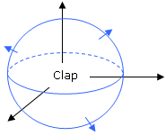
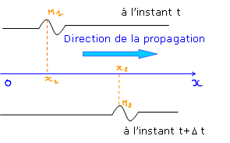
2. Célérité
On appelle célérité v d’une onde la vitesse de propagation de l'onde.
C'est le rapport entre la distance d parcourue par l'onde et la durée Δt du parcours.

v = M₁M₂ /Δt

avec M₁M₂: distance parcourue (m)
Δt: durée du parcourt (s)
v: célérité de l'onde (en m.s⁻¹)

3. Retard
Le retard est la durée mise par l’onde pour se propager avec la célérité v sur une distance Δx = x₂−x₁.

Δt = Δx/v

Avec M₁M₂=Δx: distance parcourue (m)
v: célérité de l'onde (en m.s⁻¹)
Δt: durée du parcourt (s)

En classe :
1 p 29 et 3 p 32
6 p 35 : exercice type BAC : La radiographie

En autonomie :
2 p 30 ; 5 p 34
Page BAC p 36 : avoir les bons réflexes

CORRECTION exercices (Hachette)

1 p 29

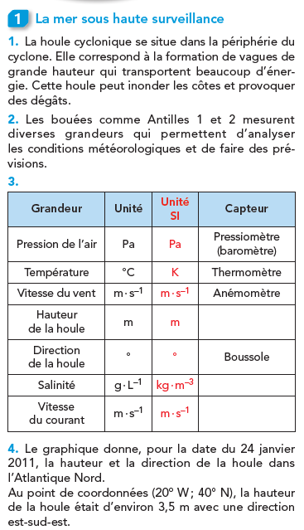
3 p 32
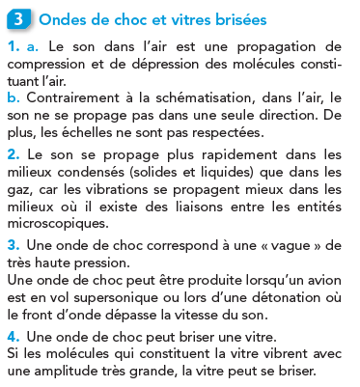

6 p 35

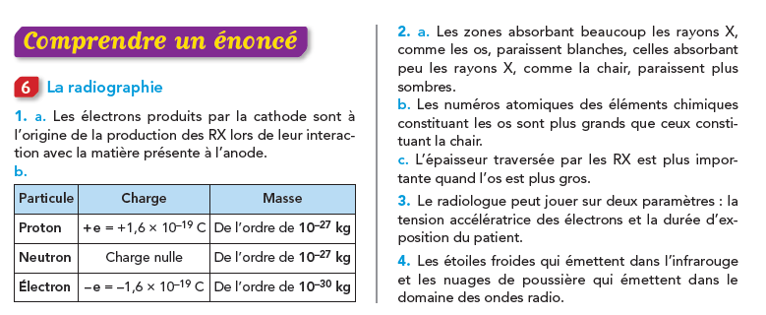

2 p 30 (autonomie)

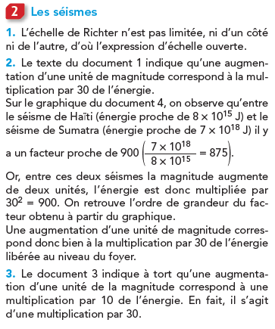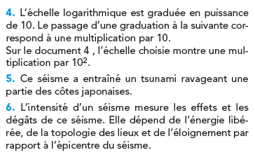

5 p 34 (autonomie)

